目录

1. 首页 2

1.1导航栏 2

1.2轮播图 3

1.3内容 5

2. 资讯页 5

3. 讨论页 7

3.1内容讨论区 7

3.2讨论发表区 7

4. 登录页 8

4.1背景 8

4.2登录框 9

# 首页

## 1.1导航栏

图1.1.1为网站首页的导航栏外观图，它由左侧的“星晴的动漫小站”这个可跳转的文字标签，以及右侧的首页、动漫资讯、讨论区、创作区、点此登录以及搜索案件构成。其中当鼠标悬浮在标签之上时，会有阴影效果。特别的，当鼠标悬浮在搜索按钮上时，会展开一个隐藏的搜索栏。

导航栏的HTML代码如图1.1.2所示。在写HTML代码时，为方便后期的css代码的编写，我使用nav标签里面包裹ul标签，最里层用a标签做出了超链接的跳转功能。而搜索功能是用一个表单实现的。在导航栏的设置时，通过display: flex，采用Flexbox布局。在网站标题 (nav .site-title)下，采用margin-right: auto;将标题推到最左边。导航链接悬停效果 (nav ul li a:hover) 中的background-color: #555;：悬停时背景颜色变为较浅的灰色。border-radius: 10px;：背景有10px的圆角。在设置输入框动态效果时，用transition: opacity 0.5s ease;：透明度变化过渡时间为0.5秒。



图1.1.1导航栏外观图

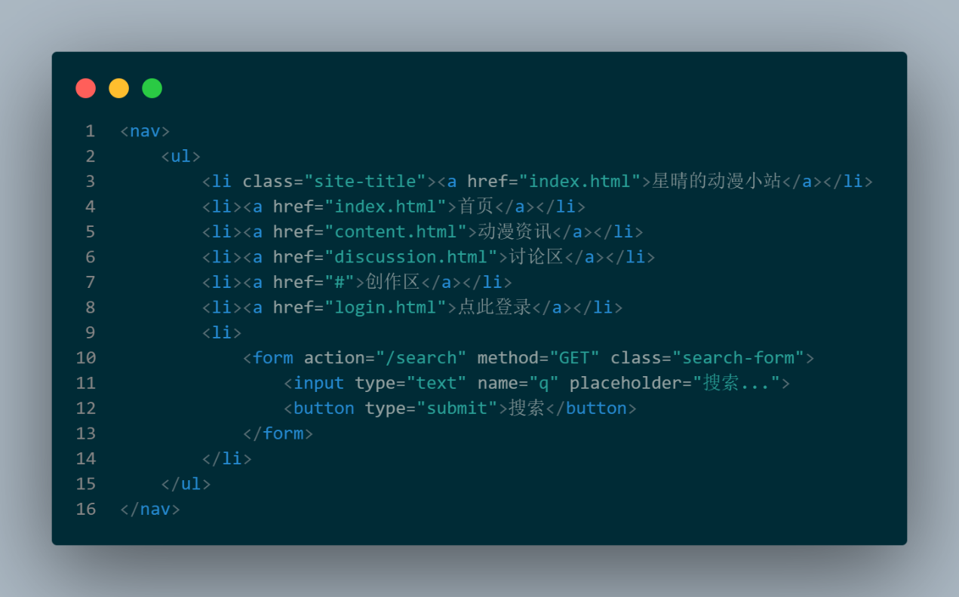图1.1.2导航栏代码

## 1.2轮播图

在设计轮播图的时候，用一个类标签<div class="carousel">包裹了整个轮播图，里面有三张图片。通过位于HTML尾部的<script src="carousel.js"></script>语句应用了JavaScript代码。

代码先进行初始化变量，currentIndex：当前显示的轮播项的索引，初始值为0。items：选择所有具有carousel-item类的元素，存储在NodeList中。itemCount：计算轮播项的数量。loadedCount：已加载完成的图片数量，初始值为0。

然后检查图片加载状态，遍历所有轮播项，检查每个项中的图片是否已加载完成，如果图片已加载完成，增加已加载完成的图片数量。

接着初始化轮播设置每个轮播项的初始透明度和过渡效果。初始显示第一个轮播项，其透明度为1，其它项透明度为0。为每个轮播项添加opacity的过渡效果，使切换更加平滑。然后切换至下一项隐藏当前显示的轮播项，将其透明度设置为0。计算下一项的索引，使用取模运算确保索引在范围内循环。显示下一项，将其透明度设置为1。

最后启动轮播，使用setInterval函数每隔3秒调用nextItem函数，实现自动轮播。

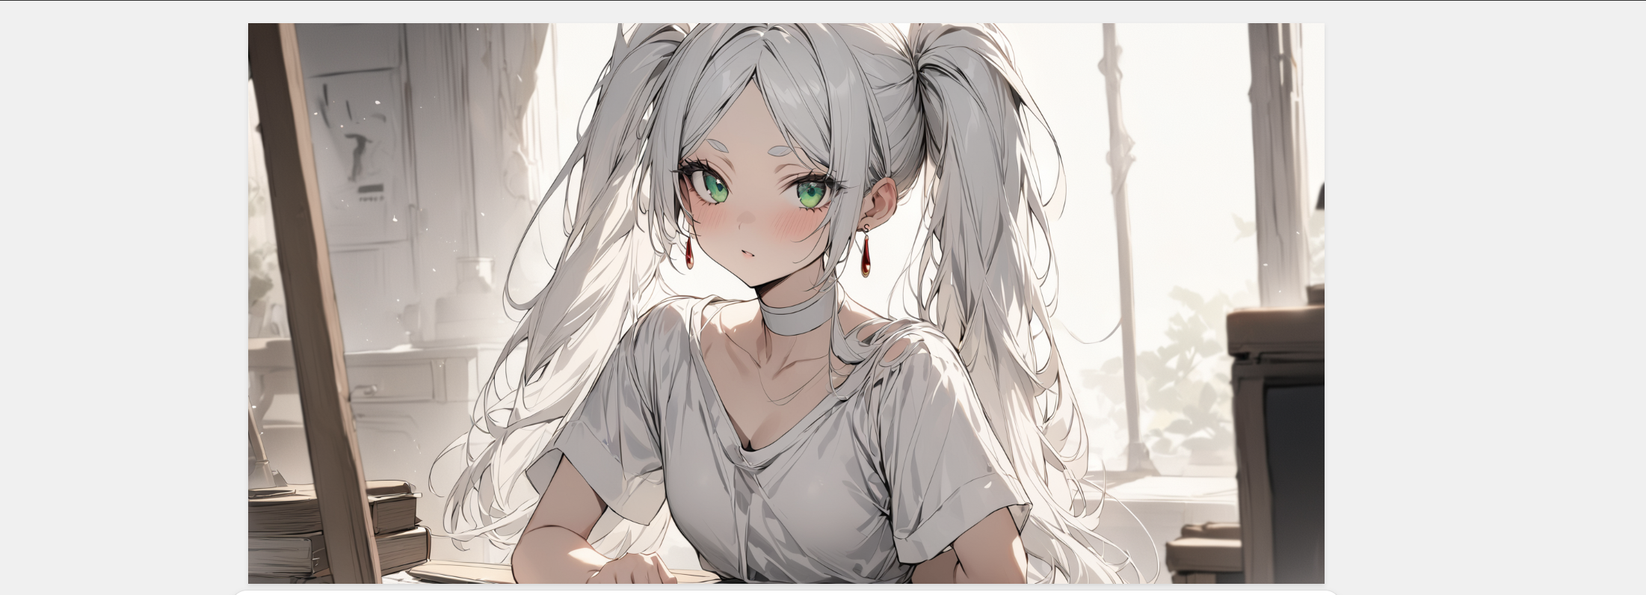

图1.2.1 轮播图外观图

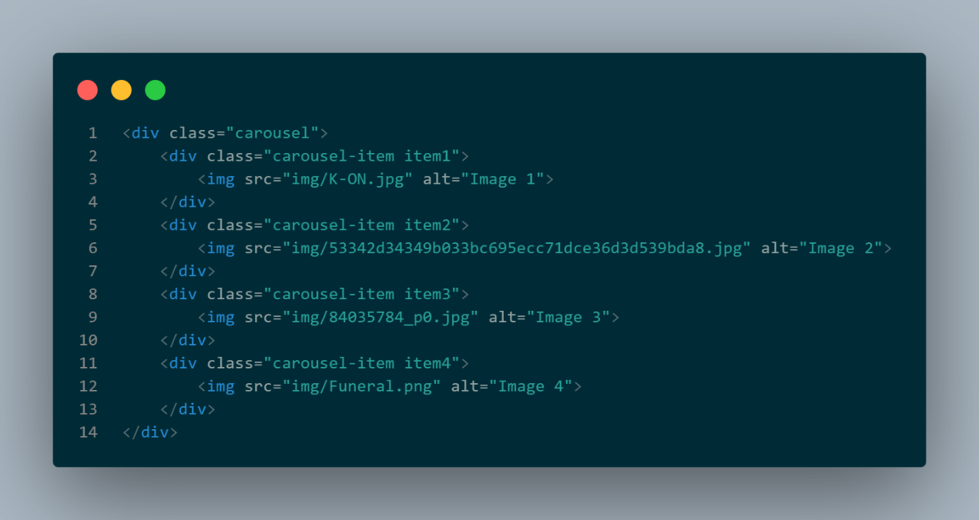

图1.2.2 轮播图HTML代码

图1.2.3 轮播图JavaScript代码

## 1.3内容

使用类标签<div class="content-section">进行css样式添加，box-shadow: 0 2px 5px rgba(0, 0, 0, 0.1);：添加阴影效果。text-align: left;：文本左对齐。border: 1px solid #ddd;：添加浅灰色边框。border-radius: 15px;：边框圆角为15px。margin-bottom: 20px;：底部外边距为20px。

图1.3.1 内容区HTML代码

# 资讯页

首先沿用上文提到的导航栏，接着用<div class="content">包裹所有内容，由<div class="news-item">包裹每一个内容。内容区域（.content）：使用Flexbox布局，使内容区域可以根据屏幕大小自动调整，并水平居中。通过设置宽度的百分比和最大宽度（max-width），确保内容区域在大屏幕上不会过于宽泛，同时在小屏幕上仍然能够自适应。

新闻项（.news-item）：背景为白色，并有轻微阴影和边框，突出显示每个新闻项。使用内边距和外边距，确保每个新闻项之间有足够的间距，看起来更加整洁。

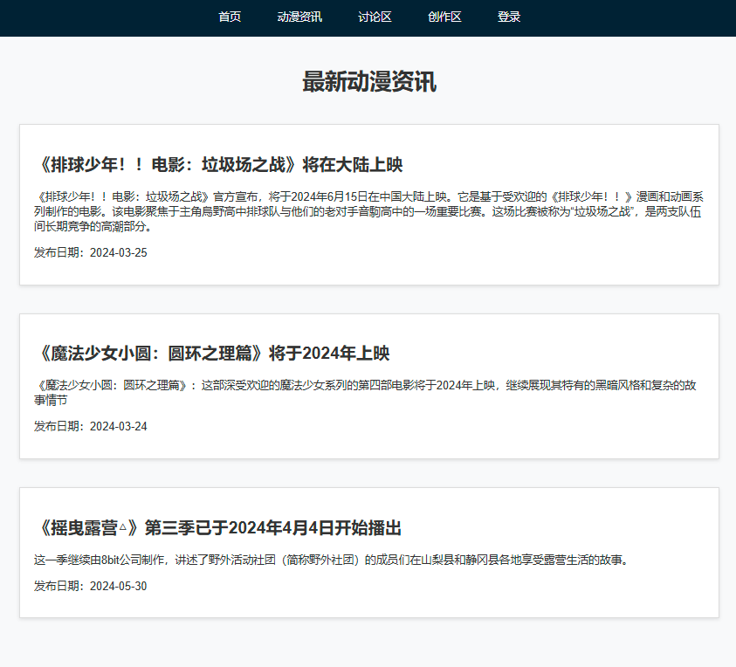

图2.1 资讯页外观

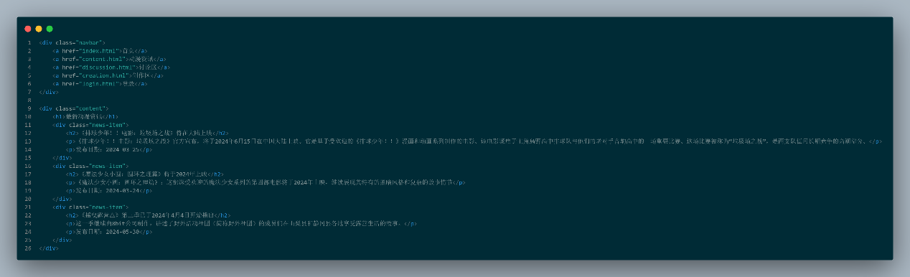

图2.2 资讯页关键代码

# 讨论页

## 3.1内容讨论区

全局样式确保页面整体风格统一，使用Flexbox布局使页面内容能够自适应不同屏幕大小。导航栏使用深色背景和浅色文字，确保可读性，并在链接悬停时提供视觉反馈。

内容区域使用Flexbox布局，确保其在页面中居中显示，并根据屏幕大小自动调整宽度。

讨论帖子和表单区域通过边框和阴影效果分隔，确保内容块在视觉上独立且清晰。

用户体验。设计中注重用户体验，导航栏提供直观的页面导航。内容区域展示最新讨论帖子，确保用户一进入页面即可看到重要内容。发表新讨论的表单放置在内容区域内，方便用户直接参与讨论。

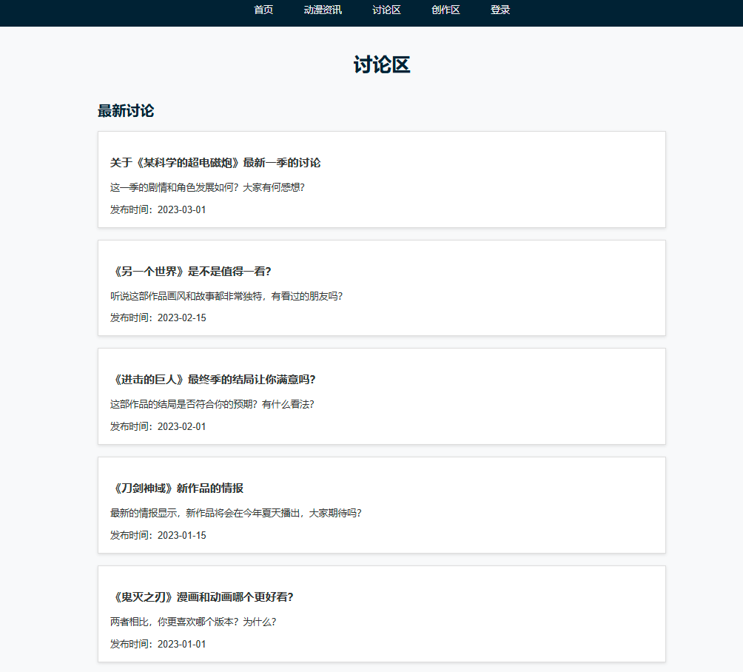

图3.1.1 讨论区外观

## 3.2讨论发表区

HTML结构：使用<section>标签包裹整个内容发表区，语义化良好。表单<form>包含输入框<input>和文本区域<textarea>，并使用<label>标签进行关联。

在布局和定位方面使用相对和绝对定位来布局表单和按钮，使表单内容清晰可见，按钮固定在表单的右下角。表单宽度设置为100%，最大宽度设置为960px，确保在大屏幕和小屏幕上的自适应。表单容器和每个输入字段之间留有适当的边距，使页面布局更为美观。表单元素（标签、输入框、文本区域）采用块级显示（display: block），使每个元素占据一行，布局清晰。

图3.2.1 讨论发表区外观

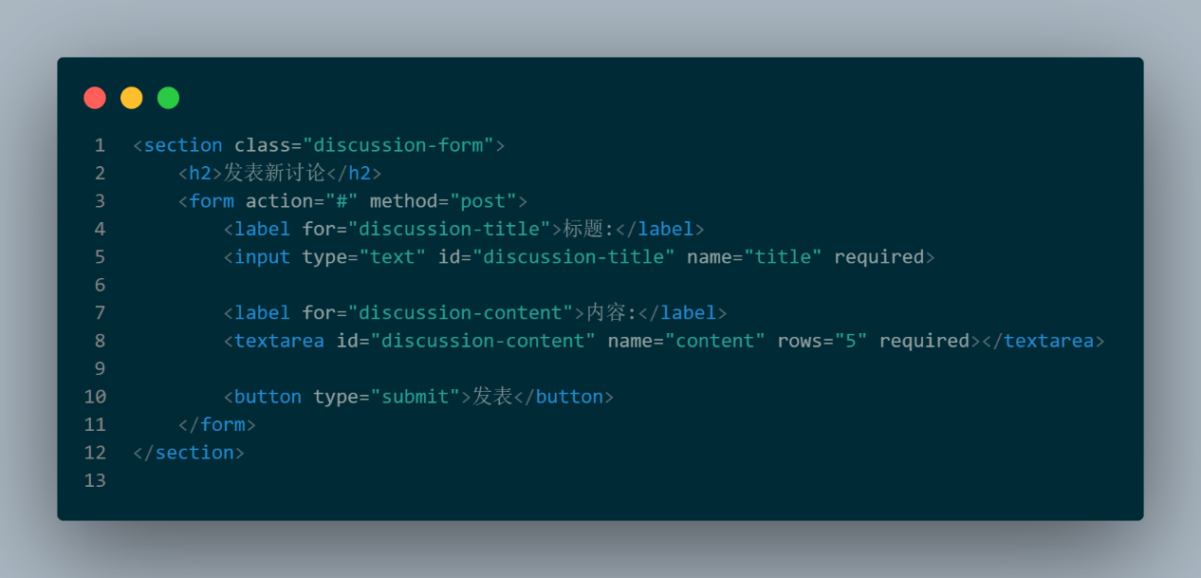

图3.2.2 讨论发表区代码

# 登录页

## 4.1背景

使用伪元素：通过html::before伪元素创建一个全屏背景。这种方式不会影响文档的实际内容，但可以为页面提供一个固定的背景层。

固定定位：position: fixed确保背景在页面滚动时保持固定，不会随内容滚动，从而为用户提供一致的视觉体验。

层级控制：z-index: -1将背景置于所有内容的下方，确保它不会遮挡页面上的其他元素。

线性渐变：background: linear-gradient(120deg, #e0c3fc 0%, #8ec5fc 100%)使用线性渐变背景，使页面看起来更有层次感和现代感，且颜色柔和，视觉效果良好。

背景设计通过使用渐变色、半透明效果和背景图像，使页面视觉效果层次分明、柔和且现代。全局背景与内容容器的设计相辅相成，确保界面既美观又实用，符合现代网页设计的美学和用户体验要求。

## 4.2登录框

Flex布局：使用display: flex使容器内的元素能够灵活布局，确保左侧和右侧部分按比例分配空间。

隐藏溢出：overflow: hidden防止容器内容溢出，保持布局整洁。

宽度和高度：width: 90rem; height: 55rem设置了固定的宽度和高度，确保容器大小一致。

半透明背景：background-color: rgba(255,255,255,60%)提供白色半透明背景，与全局背景区分开来但不会完全遮挡，增强层次感。

圆角边框：border-radius: 1.5rem为容器添加圆角，使界面更加柔和和美观。

居中对齐：margin: 10% auto使容器在页面中水平和垂直居中。

阴影效果：box-shadow: 0 0 1rem 0.2rem rgb(0 0 0 / 10%)添加柔和的阴影效果，使容器更加立体和突出。

图4.2.1 登录页外观